课题成果公告
课题名称：《基于高中信息技术课程计算思维培养的策略与应用》
立项编号：171201150157
课题类别：专项课题
学科分类：信息技术
课题承担单位：天津市宝坻区第九中学
课题负责人：石建文，中学高级教师，天津市宝坻区第九中学
主要研究人员：潘爱晶、张雪莲、李新宇、刘丽静、王素云、宋贺明、赵永刚
正文内容：
- 研究内容与方法
- 研究内容
基于高中信息技术课程计算思维培养的策略是为提高学生运用计算机科学领域的思想方法，解决问题的能力。目前高中信息技术课堂学生在学习过程中存在的一些问题：如学习目标不明确，思维混乱，完成任务时不会扩展创新，不能举一反三；在小组活动中分工不明确，不能很好的分工协同、相互配合，不能形成成员间的优势互补。这样不利于信息技术的教学，也没有提高学生信息技术核心素养。为此我们尝试培养学生的计算思维素养，主要内容有以下几点：
- 原有高中信息技术课程体系已不能满足当今社会人才培养的需要，究其原因在于教材知识陈旧及学科课程标准落后，广大一线教师教育观念已经跟不上时代的步伐，缺乏相关教育改革的理念与实践经验。因此，提升教师的整体素质作课题基础。
2.针对目前缺乏对信息技术课程中计算思维的深刻认识这一问题，我们要在认真学习、研究新课改教材的基础上，准确理解和把握2017新课程标准，进而深入学习和体会计算思维在信息技术学科素养中的地位与价值所在，在课堂教学中将培养学生的计算思维落实到位。
3.新课改将教育的总目标落实到“学生发展核心素养”，即指学生应具备的、能够适应终身发展和社会发展需要的必备品格和关键能力。我们主要探究基于高中信息技术课程计算思维培养的策略，探讨其具体的实施方法和措施。
4.构建基于高中信息技术课程计算思维培养的课堂教学模式，在实践层面上探讨其具体实施的方案及策略，并将这种培养学生计算思维模式的策略推广延伸至其他学科。
- 研究方法
文献研究法、行动研究法、问卷调查法、访谈法、实验研究法等。
- 主要研究成果与学生作品
在两年的课题研究过程中，课题组全体成员定期召开学习、交流工作会议，邀请教研员听课指导，及时总结经验并改进不足。期间课题组成员撰写了大量的教学论文和教学案例，制作了优质的微课和教学课件，录制的课堂实录并参加了“一师一优课”的评选并获奖。现将主要研究成果总结如下：
- 教师成果列表
成果名称 | 研究成果形式 | 负责人 | 发表刊物（出版部门） | 字数 | 发表日期 | 附件
《浅谈基于“STEAM”下无人机课程如何应用各学科提高学生的综合素养——天津市第九十五中学无人机课例分析》 | 论文 | 李新宇 | 天津市宝坻区教育学会 | 1794 | 2020年5月
《Python选择结构》 | 微课 | 李新宇 | 天津市宝坻区教育教学研究室 |  | 2020年9月
《浅谈数字化学习对信息技术教学的影响》 | 论文 | 李新宇 | 天津市宝坻区教育学会 | 3768 | 2018年3月
《拓扑结构》 | 微课 | 刘丽静 | 天津市宝坻区教育教学研究室 |  | 2020年9月
《计算思维在高中信息技术教学中的渗透》 | 论文 | 刘丽静 |  | 1488
《在高中信息技术课堂培养学生计算思维能力的实践探究》 | 论文 | 刘丽静 |  | 2659
《高中信息技术基础教学中计算思维培养的研究》 | 论文 | 潘爱晶 | 天津市教育学会 | 4103 | 2018年3月
《基于信息技术教学培养高中生计算思维的反思》 | 论文 | 潘爱晶 |  | 4116
《影像素材的剪辑》 | 优课 | 潘爱晶 | 天津市中小学教育教学研究室 |  | 2019年
《网上获取信息初步》 | 课堂实录 | 潘爱晶 | 天津市宝坻区教育教学研究室 |  | 2017年11月
《信息技术教学中核心素养的培养和美德教育的渗透如何双实施》 | 论文 | 潘爱晶 | 天津市宝坻区教育学会 | 5231 | 2020年5月
《走进人工智能》 | 课件 | 潘爱晶 | 天津市电化教育馆 |  | 2019年9月
《python语言教学中计算思维的培养实践——《“年月日”数码管的绘制》一课为例 | 论文 | 潘爱晶 | 天津市宝坻区教育学会 | 4502 | 2019年3月
《认识物联网》 | 微课 | 潘爱晶 | 宝坻区教育教学研究室 |  | 2020年9月
《基于计算思维的信息技术课程教学模式探索实践与总结》 | 论文 | 石建文 | 天津市教育学会 | 3609 | 2018年3月
《提高乡村信息技术教师专业素养的方法》 | 论文 | 石建文 | 天津市教育学会 | 4358 | 2020年5月
《在高中信息技术课堂培养学生计算思维能力的实践探究》 | 论文 | 石建文 | 天津市宝坻区电化教育技术指导中心 | 3671 | 2018年10月
《2.3.1简单分支结构、条件语句的嵌套》 | 优课 | 石建文 | 宝坻区教育教学研究室 |  | 2017年11月
《Flash引导线动画》 | 微课 | 石建文
《递归法与问题解决》 | 课件 | 石建文  张雪莲  李新宇 | 中央电化教育馆 |  | 2016年11月
《高中信息技术课程中学生计算思维能力的培养》 | 论文 | 王素云 |  | 3425
《基于高中信息技术课程计算思维培养的策略研究》 | 论文 | 王素云 |  | 3690
《计算思维在高中信息技术基础教学中的培养策略研究》 | 论文 | 张雪莲 | 天津市宝坻区教育学会 | 3692 | 2018年9月
《基于计算思维的信息技术课程教学模式探索》 | 论文 | 张雪莲 | 天津市中小学教育教学研究室 | 4053 | 2019年12月
《面向高中生计算思维能力培养的python课程设计研究》 | 论文 | 张雪莲 | 天津市宝坻区教育学会 | 3075 | 2019年3月
《FLASH动画制作——遮罩效果》 | 微课 | 张雪莲 | 天津市电化教育馆 |  | 2016年9月
《FLASH动画制作——遮罩效果》 | 教学设计 | 张雪莲
《论信息技术学科核心素养在课程教学中的渗透》 | 论文 | 张雪莲 | 天津市宝坻区教育学会 | 3805 | 2017年3月
《抠图及自由变换工具的使用》 | 教学设计 | 李新宇 |  | 2038
《动画新天地—flash引导线动画》 | 教学设计 | 石建文 |  | 2735
《递归法与问题解决》 | 教学设计 | 石建文 |  | 3190
《分支结构》 | 课堂实录 | 张雪莲

（二）学生成果
基于计算思维的课堂教学模式的开展，提高了学生的计算思维能力和创新能力。具体成果如下：
1. 国际计算思维百博思竞赛多人获奖，彰显了学生的计算思维水平。
国际计算思维主题活动（International Challenge on Informatics and Computational Thinking）于2004年由国际计算思维联盟（以下简称Bebras）发起举办，旨在提升青少年和教师的计算思维能力，被世界各国公认为是提高青少年综合思维能力最好的主题式活动。在2018年11月举办的“国际计算思维百博思竞赛”中，我校多名同学获奖。
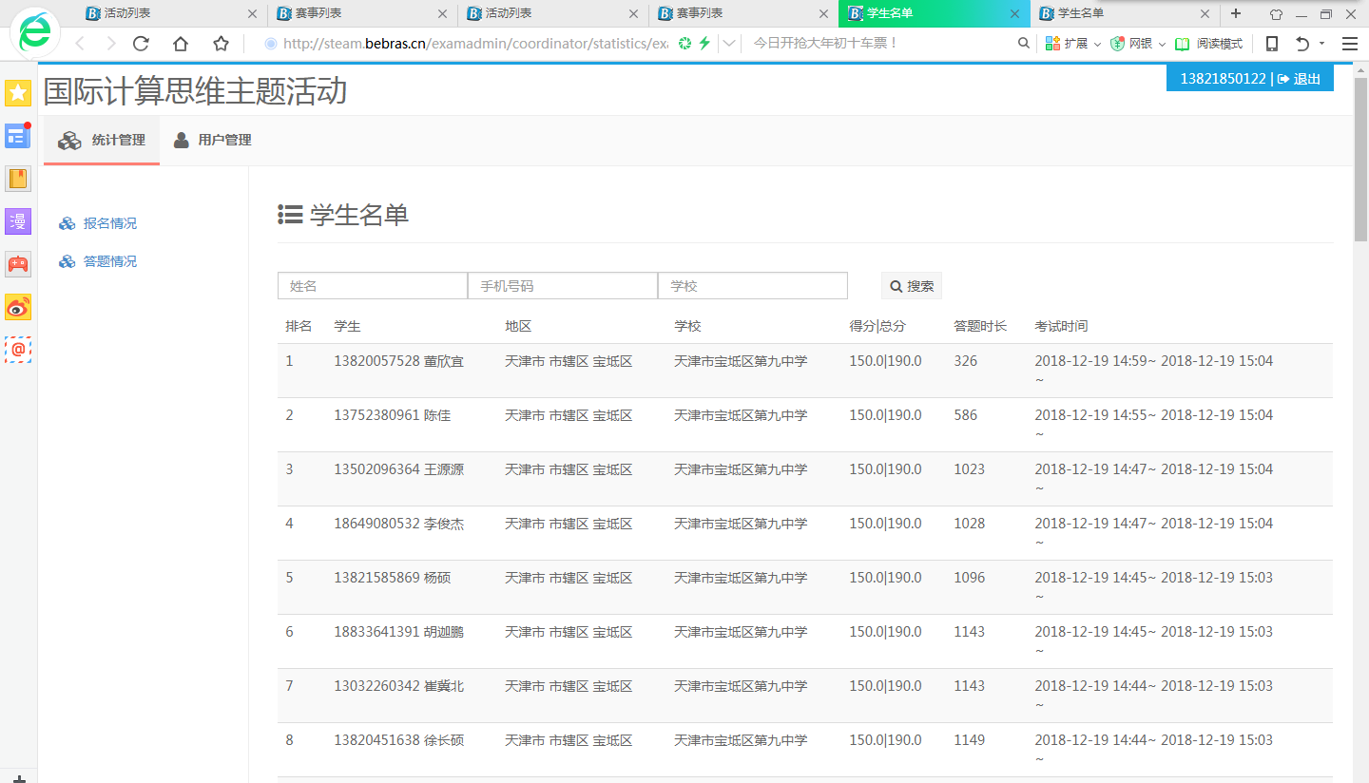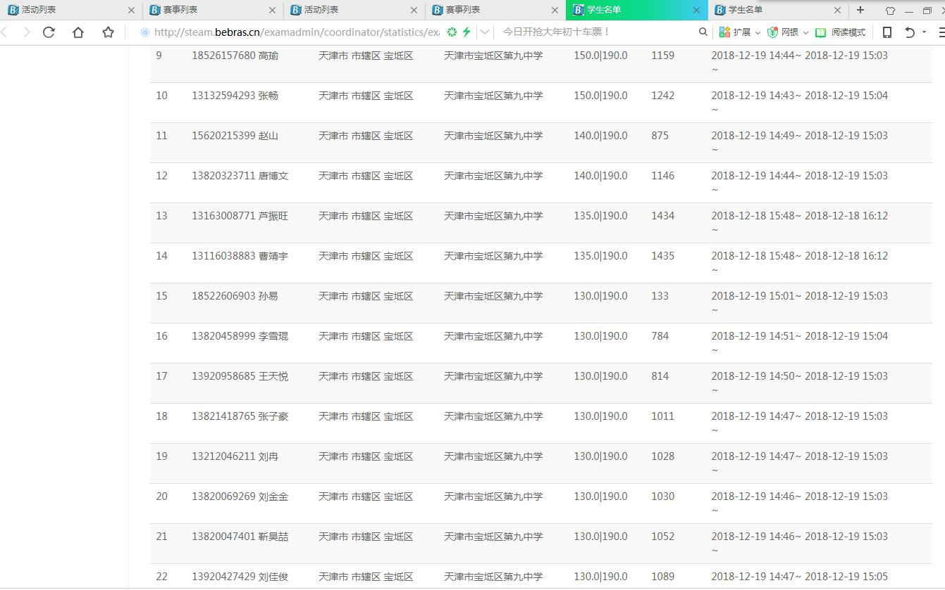
2.全国中小学生电脑作品大赛中多名同学获奖，体现了学生的创新水平和创新能力。
在2019年全国中小学生电脑作品大赛中，我校同学参加了计算机程序设计、3D创意设计（未来智造设计）、微视频、手机APP多个赛项的比赛，这不仅体现了学生的创新能力，也体现着学生们的创新水平。
作品缩略图
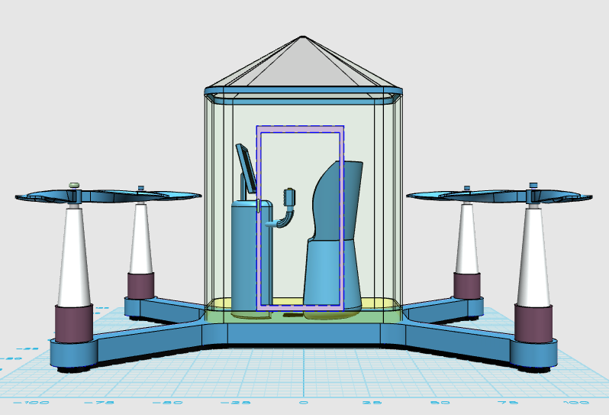
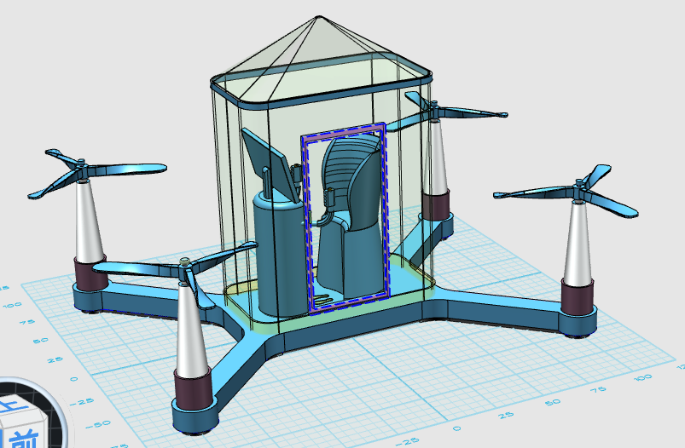

- 教学模式成果及影响
（一）教学模式成果
在课题研究过程中，结合我校和联盟校的学生及教学实际，探究出了有效提升学生计算思维的教学模式。
（1）基于计算思维的PBL教学模式
基于计算思维的PBL教学模式是将培养计算思维作为目标之一，建构主义作为理论基础，将PBL教学法作为引导，以“问题”为载体贯穿教和学的过程。此教学模式主要由两部分组成：第一部分是“两个主体”，分别指教师和学生；第二部分是“五个流程”，是指课前准备、提出问题、分析问题、解决问题和总结评价，具体的模式构建如图所示。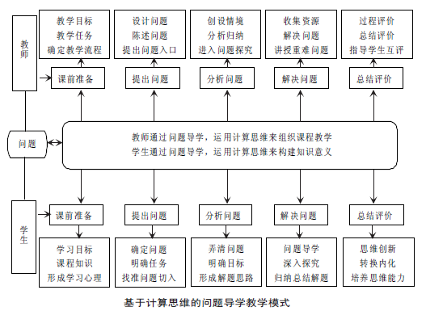
该模式要求教师要以计算思维为切入点，提出、分析和解决问题、总结评价，帮助学生在问题导学过程中从遇到的困境中解放出来，并提供学习资源帮助学生完成任务。学生建立合理的知识结构，通过问题主动探究、利用学习资源完成任务，并构建符合自身特征的学习模式。通过基于计算思维的PBL教学法，学生在问题导学的过程中，提高了自主学习性、交流协作能力，掌握和内化了知识，实现了知识迁移和计算思维能力培养的目的。
（2）基于计算思维的项目式教学模式
项目式教学模式是目前非常流行的一种新型的教学模式。它是学习者围绕某一具体学习项目，充分选择和利用最优化的学习资源，在实践体验、内化吸收、探索创新中获得较为完整而具体的知识，形成专门技能并获得发展的学习。它在内容上摒弃传统教学知识内容单一分散的不足，能够将多个知识点联系起来，推进学生整体思维能力的提升。项目式教学是推动计算思维培养的有效途径之一，学习者在项目实践过程中直接、频繁地接触计算思维的概念和方法，形成专门的技能，得到充分发展的学习。
（3）基于计算思维的自主学习式教学模式
我们将教师的教学过程和学生的学习过程通过网络与教学资源相融合。教师基于网络资源平台对学生进行直接的教学指导，再运用相关的教学手段和教学方法来辅助和引导学生自主学习建构知识体系。通过计算思维的一系列方法（启发推理法、抽象和分解、递归等）在网络平台下，达到高效收集信息引出问题、探究找寻答案、交流得出结论、巩固拓展迁移的目标。当学生将知识内化并掌握解决问题的计算思维方法后，再将已获得的知识和方法进行知识体系的重构，形成运用计算思维将知识拓展迁移到其他领域的能力和品质。在整个学习过程中，所有的学习过程都是通过一系列基于计算思维（启发推理法、抽象和分解法、递归法等）的学习方法展开。
辅助
辅助
计算思维方法：启发推理法、抽象和分解、递归法等等
学生
自主
学习
学生
自主
学习
自我建构
相互协作
网络资源：文字、图形、图像
声音、视频、动画
网络
环境
声音、视频、动画
提供资源、支持协作、自主探究
智能交互、时空不限、多元交流
师生直接交流
声音、视频、动画
教 师 指 导 教 学
收集信息
引出问题
自主探究
寻找答案
讨论交流
得出结论
巩固练习
拓展迁移
反思自评
内化知识
（4）基于计算思维的探究式教学模式
基于计算思维的探究式教学模式，分为三步，第一，教师以热点问题为例，制作一个模拟场景，在解决过程中使用计算思维的方式，引发学生对其思考。第二，采用小组合作学习的方法，让学生在探索的过程中学习和体会计算思维的方法。第三，教师根据教学内容、学生的学习情况和状态做总结。基于计算思维的探究式教学模式更加注重学习过程的真实高效，而不是以考试成绩为目的来学习。学生不断地运用计算思维解决问题，有拓展思维和开拓视野的作用；学生在探究时不仅牢记了课堂知识，再举一反三，遇到其它问题时灵活运用计算思维的方法解决问题。
（二）产生影响
本研究能够进一步证实计算思维对个人终身发展、提高课堂教学效率、落实高中信息技术学科素养具有积极地推动作用。本研究的重点是在教学实践中探究高中信息技术课堂教学培养学生计算思维的策略，进而构建适合培养学生计算思维发展的课堂教学模式，为今后的信息技术教学提供理论指导。

